<Web tìm kiếm việc làm>
Nhóm:
Đặng Phú Quốc
Nguyễn Quang Thanh
Nguyễn Trọng Mẫn

TABLE OF CONTENTS

1 IDENTIFICATION 1
1.1 Document overview 1
1.2 Abbreviations and Glossary 1
1.2.1 Abbreviations 1
1.2.2 Glossary 2
1.3 References 2
1.3.1 Project References 2
1.3.2 Standard and regulatory References 2
1.4 Conventions 2
2 Project Management 2
2.1 Team, responsibilities 2
2.2 Work breakdown structure, tasks, planning 2
2.2.1 Task n 3
2.3 Resource identification 3
2.4 Relationships with project stakeholders 3
2.4.1 Customer or end-user involvement 3
2.4.2 Subcontractor management 3
2.4.3 Relationships with other teams 3
2.5 Communication 3
2.5.1 Meetings 3
2.5.2 Reviews 3
2.6 Training 3
3 System requirements and project input data 3
4 Configuration management 4
4.1 Software configuration management 4
4.2 Documentation configuration management 4
5 Software development management 4
5.1 Software development process 4
5.2 Software development tools 4
5.2.1 Tools 4
5.2.2 Obsolescence management 5
5.3 Software development rules and standards 5
6 Tests phases management 5
6.1 Integration tests 5
6.2 Verification tests 5
6.2.1 Phase 1 5
6.2.2 Phase 2 6
7 Problems resolution 6

IDENTIFICATION
- Vào thời buổi covid-19 thì việc onl lướt web ngày càng nhiều, với đó là tỉ lệ thất nghiệp ngày càng tăng cơ hội việc làm ngày càng giảm đáp ứng nhu cầu đó thì web tìm kiếm việc làm được nhóm để ra để giải quyểt vấn đề trên.
- Giúp cho người tìm kiếm việc làm có cơ hội ứng tuyển vào các doanh nghiệp đang cần họ mà k cần phải đi xa, không phải mất nhiều chi phí tốn kém để di chuyển.
- Mục tiêu của project web tìm kiếm việc làm là nhằm hỗ trợ người dụng cũng như các doanh nghiệp đăng tải thông tin để tìm kiếm các ứng viên cũng như công việc phù hợp.

Document overview
- Lên kế hoạch cho các bước trong project : web tiềm kiếm việc làm
- Quản lý nhân sự trong project.
- Thời gian dự kiến bắt đầu và hoàn thành project
- Chi phi thực hiện
- Kế hoạch cho những rũi ro có thể xảy ra trong dự án.
- Kết thúc dự án.

Abbreviations and Glossary

Abbreviations
Project manager : PM

Glossary
Add here words

References

Project References

# | Document Identifier | Document Title
[R1] | ID1 | Project managerment – Template
[R2] | ID2 | Software development plan

Standard and regulatory References

# | Document Identifier | Document Title
[STD1] | ISO 13485:2003 | Medical devices – Quality management systems – Requirements for regulatory purposes
[STD2] | ISO 14971:2007 | Medical devices – Application of risk management to medical devices
[STD3] | IEC/TR 80002-1:2009 | Medical device software -- Part 1: Guidance on the application of ISO 14971 to medical device software
[STD4] | ISO 62304:2006 | Medical Devices – Software life cycle processes

Conventions
Typographical convention.
Any other convention.

Project Management
Vào thời buổi covid-19. Thì nhu cầu việc làm ngày càng được tăng cao. Đáp ứng nhu cầu đó thì web tìm kiếm việc làm của nhóm nhằm giúp hỗ trợ mọi người tìm kiếm việc làm phù hợp với bản thân. Giúp các nhà tuyển dụng đăng tải bài viết tìm kiếm ứng viên được dễ dàng, phù hợp với công ty.
Web hỗ trợ tính năng tìm kiếm thông minh. Tìm kiếm theo từng khu vực của ứng viên hoặc nhà tuyển dụng, giúp họ có thể tìm thấy nhau một cách dễ dàng.

Team, responsibilities

Title | Name | Responsibilities
Chief Excutive | Nguyễn Trùng Lập | - Quản lý, rà soát kiểm tra chất lượng của project nhóm  - Đánh gia và nêu ý kiến đến nhóm.  - Cung cấp bổ sung và thay đổi project.
Project Manager | Nguyễn Trọng Mẫn | - Lên kế hoạch  - Quản lý chi phí, chất lượng và tiến độ của project  - Quản lý thời gian hoàn thành của project, thú đẩy kích lệ mọi người trong nhóm,….
Menber team | Đặng Phú Quốc | - Thực hiện viết kế hoạch dự án, đặc tả dự án.  - Thực hiện và đảm bảo việc thiết kế cơ sở dữ liệu  - Đảm bảo hoàn thành tiến độ của project. Theo đúng kế hoạch được đề ra.
Member team | Nguyễn Quang Thanh | - Thực hiện và đảm bảo việc thiết kế cơ sở dữ liệu  - Đảm bảo hoàn thành tiến độ của project. Theo đúng kế hoạch được đề ra.  - Thực hiện code  - Thiết kế giao diện

Work breakdown structure, tasks, planning
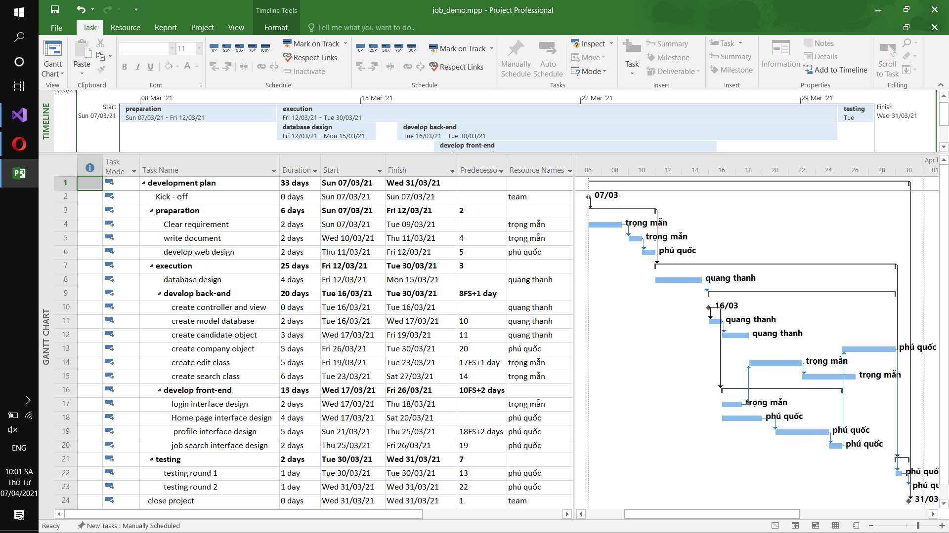
STT | Resource name | Time | Work plan | Place | Cost
1 | Thành viên của nhóm | 07/03 – 09/03 | Requirement | IT Space
2 | Đặng Phú Quốc | 10/03 – 11/03 | Wirte document | IT Space
3 | Team member | 2 tuần đầu | Training ASP.NET MVC | IT Space
4 | Team member | 2 tuần đầu | Training SQL | IT Space
5 | Nguyễn Quang Thanh | 11/03 – 12/03(sáng 11/03) | Thiết kế giao diện đăng nhập cho trang web
6 | Đặng Phú Quốc |  | Thiết kế giao diện chính cho trang web
7 | Nguyễn Quang Thanh | 11/03 – 12/03(sáng 12/03) | Thiết kế giao diện tìm kiếm
8 | Nguyễn Trọng Mẫn |  | Thiết kế giao diện thông tin ứng viên
9 | Đặng Phú Quốc |  | Thiết kế giao diện thông tin của doanh nghiệp
10 | Nguyễn Quang Thanh | 12/03 – 15/03 | Thiết kế cơ sở dữ liệu
11 | Nguyễn Quang Thanh |  | Tạo controller và view
12 | Nguyễn Quang Thanh |  | Tạo model database
13 | Nguyễn Trọng Mẫn |  | Lập trình chức năng tìm kiếm cho ứng viên
14 | Nguyễn Trọng Mẫn |  | Lập trình chức năng đăng tải công việc cho doanh nghiệp
15 | Đặng Phú Quốc |  | Chức năng thêm, sửa, xóa cho thông tin cho ứng viên và doanh nghiệp
16 | Nguyễn Trọng mẫn | 30/3 – 31/03 | Test roud 1
17 | Đặng Phú Quốc | 31/03 – 01/04 | Test round 2
18 | Team member | 07/04 | Báo cáo project

Task n
Optional, add a sub-section for each task with:
- Inputs of the task
- Content of the task
- Outputs of the task
- Task reviews (in, if necessary, and out).
Verification tasks are described more precisely in “verification tests” section.
If you instantiate the “software development plan” document, you may add a reference to that doc and remove these sub-sections.

Resource identification
- Con người : nhóm bao gồm 3 thành viên trực tiếp cùng nhau hoàn thiện dự án
- Trang thiết bị:
- Mỗi cá nhân trang bị một laptoop
- Có thể sử dụng máy tính ở IT Space
- Địa điểm thực hiện dự án: IT Space room
- Thời gian:
- Chi phí:

Relationships with project stakeholders

Customer or end-user involvement
- Mỗi cá nhân trong nhóm đề là một khách hàng, một người tìm kiếm việc làm hoặc là các doanh nghiệp đăng tải thông tin để đánh giá chất lượng của project.
- Góp ý hoàn thiện web tìm kiếm việc làm đáp ứng được thực tế.

Subcontractor management
Describe how subcontractors are managed: statement of work, reviews, validation, verification …

Relationships with other teams
Optionnal
Describe relationships with other teams of your company, like the team in charge of the system design.

Communication

Meetings
- Thực hiện daily meeting vào buổi sáng
- Thời gian daily meeting 30p
- Nội dụng:
- Những việc đã làm
- Những việc tiếp tục làm
- Cập nhật tiến độ của project web tìm việc
- Nêu những khó khăn trong project để mọi người tìm hướng giải quyết

Reviews
Describe what kinds of reviews are organized during the project: launch review, design reviews, tests reviews and what happens in these reviews. This may be described in your quality management system. In this case, this section is not necessary.

Training
- Dành hai tuần đầu để ba thành viên trong nhóm ôn tập lại kiến thức lập trình web .net mvc, những kiến thức cần thiết để hoàn thiên project web tìm kiếm việc làm
- Lên ý tưởng, lấy ý kiến của từng thành viên trong nhóm để bổ sung vào các tính năng của web tìm kiếm việc làm

System requirements and project input data
- Mục đích của hệ thống tìm kiếm việc làm là nhằm hỗ trợ giúp các ứng viên hoặc các nhà tuyển dụng tìm kiếm được ứng viên hoặc công việc phù hợp gần nới cư trú, tiết kiệm chi phí, thời gian của ứng viên và nhà tuyển dụng bằng tính năng tìm kiếm nâng cao.
- Về phía ứng viên họ có thể quản lý được thông tin của mình cần đưa tới cho các nhà tuyển dụng như trình độ, bằng cấp, tuổi, khu vực sinh sống..
- Về phía nhà tuyển dụng cho phép quản lý được thông tin tuyển dụng vị trí cần tuyển, mức lương, yêu cầu về bằng cấp đối với các ứng viên..
- Phạm vi của dự án: trước mắt đáp ứng được yêu cầu được đặt ra, yêu cầu của Chief Excutive thầy Lập về nhận xét đánh giá project, sau đó thêm tính năng để áp dụng vào thực tế.
- Chi phí: hoàn toàn không có bất kì ngân sách nào, khó khăn là về mặt thời gian và khả năng làm việc nhóm để hoàn thiện phát triển web tìm kiếm việc làm còn hạn chế.
- Dữ liệu đưa vào của ứng viên:
- Mỗi ứng viên phải khởi tạo tài khoản để có thể truy cập vào web
- Nhập thông tin hoàn thiện hồ sơ của mỗi ứng viên
- Tìm kiếm công việc phù hợp
- Gửi gmail tới doanh nghiệp
- Dữ liệu đưa vào doanh nghiệp:
- Mỗi doanh nghiệp phải khởi tạo tài khoản để truy cập vào web
- Quản lý thông tin bài đăng tuyển
- Nắm được số lượng ứng viên truy cập vào các bài tuyển dụng
- Gửi gmail tới ứng viên

Configuration management
If you instantiate the “software configuration management plan” document, you may add a reference to that doc and leave this section and subsections blank.

Software configuration management
The management of the software configuration may be included in this section: what kind of SCM tool is used, when branches are made etc...
How is the scm database saved or archived, when and where
How a version is extracted and delivered, for verification phases, for final delivery, for patches and service packs …
It may be also described either in your quality management system procedures or in a software configuration management plan.

Documentation configuration management
This section present the documentation management rules for all documents sent or received during the XXX project.
It may be also described in your quality management system procedures. In this case, this section is not useful.

Software development management
If you instantiate the “software development plan” document, you may add a reference to that doc and leave this section and subsections blank.

Software development process
- Quy tình phát triển web tìm kiếm việc làm được nhóm lựa chọn thực hiện theo mô hình waterfall
- Mô hình waterfall được nhóm lựa chọn bởi:
- Vì đây là một dự án nhỏ của nhóm
- Dễ quản lý
- Không đề ra các mốc thực hiện
- Có tài liệu thông tin trên mạng

Software development tools

Tools
- Về mặt thiết bị: nhóm project mỗi người tự trang bị một laptop hoặc có thể sử dụng laptop ở IT Space
- Về mặt nhân sự: các thành viên trong nhóm
- Về mặt kỹ thuật:
- Ngôn ngữ lập trình: C#
- Nền tảng lập trình: ASP.NET MVC Framework
- Hệ quản trị cơ sở dữ liệu: SQL Server
- Thư viện trương tác cơ sỡ dữ liệu trong .NET MVC: Entity .NET Framework

Obsolescence management
Describe how you manage the obsolescence of software development tools :
- Either you update them when a new version comes up
- Or you stick to a version during the developpement and maintenance.
Explain you choice.

Software development rules and standards
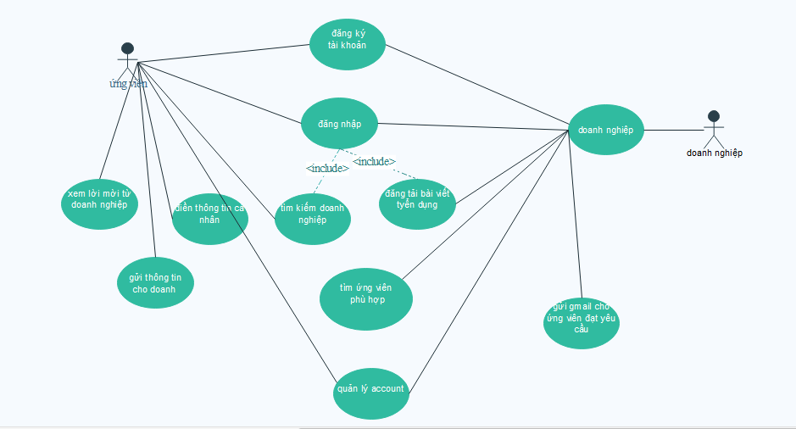

Tests phases management
If you instantiate the “software development plan” document and describe phases in that doc, you may add a reference to that doc and leave this section and subsections blank.

Integration tests
Optional.
Describe how integration is managed Phases, reviews, documentation … Even if this may be described in your quality management system, I recommend you to describe what is forecasted.

Verification tests
Describe how verification tests are managed. Phases, reviews, documentation … Even if this may be described in your quality management system, I recommend you to describe what is forecasted.
Tests is often the weak link of soft development. Thinking about tests at the beginning of the project is worth the effort.
Example:
Tests are split in four phases:
- Alpha 1 tests: in this phase, V0.1 of software will be tested. Testers will be the software development team. Each member tests a portion of software developed by another member. Software will be directly tested on the development platform
- Alpha 2 tests: in this phase, V0.5 of software will be tested. Tester will be the software integrator. Software will be installed on the integration and test platform.
- Beta 1 tests: in this phase, V0.8 of software will be tested. Tester will be the software integrator and selected end-users. Software will be installed on the integration and test platform.
- Beta 2 tests: in this phase, V0.9 of software will be tested. Testers will be selected end-users. Software will be installed on the pilot platform in ….

Tests phases are described in the software tests plan OR below:

Phase 1
Describe the verification phase:
- In: what is verified (version Vx.y.z)
- Tasks: how it is verified (tests are done according to software test description doc XXX)
- Out: the test report
- Acceptation criteria: how the tests are passed or failed.

Example of acceptation criteria, with bugs levels ratios (dummy but very effective):
- Alpha tests: all blocking bugs are fixed
- Beta tests: all major bugs found in alpha tests are fixed and less than 20% of remaining bugs are major
- Final version: all major bugs are fixed and 90% of minor bugs are fixed.

Example of acceptation criteria, with rationale about requirements:
- Alpha tests: tests about critical requirements (like those from risk analysis) are passed and requirements about system-software interfaces are passed
- Beta tests: tests on previous requirements and tests on requirements about main use cases are passed
- Final version: all tests are passed

Phase 2
Repeat the pattern for each phase
Describe the verification phase:
- In: what is verified (version Vx.y.z)
- Task: how it is verified (tests are done according to software test description doc XXX)
- Out: the test report
- Acceptation criteria: how the tests are passed or failed.

Problems resolution
- Nếu có bất kì lý do nào mà thành viên trong nhóm không thể tham gia được vào quá trình hoàn thiện dự án thì những thành viên còn lại phải cố gắng hoàn thiện nốt công việc của người kia.

